Государственное бюджетное образовательное учреждение
высшего профессионального образования
«Красноярский государственный медицинский университет
имени В.Ф. Войно-Ясенецкого»
Министерства здравоохранения Российской Федерации

Фармацевтический колледж

Открытое внеучебное мероприятие
Конференция «С химией по жизни…»

Организаторы мероприятия:
Ростовцева Л.В. – председатель ЦМК «Химических дисциплин»
Агафонова И.П. - зав. отделения «Фармация»

Красноярск 2015

Государственное бюджетное образовательное учреждение  высшего профессионального образования  «Красноярский государственный медицинский университет  имени В.Ф. Войно-Ясенецкого»  Министерства здравоохранения Российской Федерации  Фармацевтический колледж  ПРОГРАММА  конференции «С химией по жизни…»  Красноярск, 2015 | ПРОГРАММА  конференции «С химией по жизни…»  Цель проведения: развитие познавательного интереса студентов и усиление их мотивации к изучению химических дисциплин.  Задачи мероприятия:  - Расширение знаний обучающихся о роли в жизни человека, медицины, фармации;  - Реализация творческих способностей студентов;  - Формирование умений организовывать собственную деятельность;  - Формирование умений использовать информационно-коммуникационные технологии.  Сроки и место проведения: 18.11.2015 г. Фармацевтический колледж КрасГМУ в 15-30.  Краткое описание мероприятия: конференция проводится для студентов 1 курса отделений «Фармация» и «Сестринское дело». На конференцию студенты представляют доклады с презентацией, содержание докладов отражает тему конференции, расширяет область химических знаний и способствует формированию у обучающихся устойчивого интереса к изучению химических дисциплин и будущей профессии.  Участники мероприятия:  Студенты Экгард Е – группа 201-11, Ярмеева А. – группа 203-11  Иманова Ш., Дмитриенко А., Хетчикова М., Ермакова Ю. ,  Бурмакина Н. - группа 101 – 11, Черных А., Кардаш К. - группа 108-9  Преподаватели ЦМК «Химических дисциплин»: Попова О.М., Лихошерстова Е.В., Агафонова Н.В., Агафонова И.П., Ростовцева Л.В.  Зрители: студенты 101-11, 102-11, 103-11, 104-11, 108-9 групп, преподаватели отделения «Фармация».

Организаторы мероприятия: Агафонова И.П. - зав. отделения «Фармация», Ростовцева Л.В. – председатель ЦМК «Химических дисциплин»  Количество участников: 108 студентов отделений «Фармация» и «Сестринское дело», 6 преподавателей.  Порядок проведения мероприятия  Время Событие Место  3 мин Вступительное слово ведущего ауд.25  50 мин Выступление участников конференции 1. Исследование продуктов питания на содержание пищевых добавок, докладчик Экгард Е. 2. Пилюли « в натуре», докладчик Ярмеева А. 3. Жевательная резинка: вред или польза? докладчики Черных А., Кардаш К. 4. Химия и запах, докладчик Хетчикова М. 5. Домашняя аптечка, докладчик Ермакова Ю. 6. Витамины и здоровье человека, докладчики Иманова Ш., Дмитриенко А. 7. Химия в русской лирике, докладчик Бурмакина Н. 1 ауд. 25  2 мин Заключение ауд.25 | Формируемые компетенции:  ОК 1. Понимать сущность и социальную значимость своей будущей профессии, проявлять к ней устойчивый интерес.  ОК 4. Осуществлять поиск, анализ и оценку информации, необходимой для постановки и решения профессиональных задач, оценивать их эффективность и качество  ОК 5. Использовать информационно-коммуникационные технологии для совершенствования профессиональной деятельности.  ОК 6. Работать в коллективе и команде, эффективно общаться с коллегами, руководством, потребителями.  ОК 12. Вести здоровый образ жизни, заниматься физической культурой и спортом для укрепления здоровья, достижения жизненных и профессиональных целей.

Добрый день, уважаемые преподаватели, студенты, участники конференции
«С химией по жизни…»

Известно, что человеку для жизни надо не так уж много: воздух, вода, пища, элементарная одежда и жилье. Однако человек, осваивая окружающий его мир, приобретая все новые знания о нем, постоянно изменяет свою жизнь. Создавая новые вещи, он делает свой быт более удобным и привлекательным; получая новые лекарства, избавляется от болезней; синтезируя новые красители и волокна, делает более красивыми одежду и жилье. В современном обществе невозможно обойтись без продукции химической промышленности, без нее невозможно представить себе настоящее и будущее. Прав был великий М.В. Ломоносов, когда утверждал: «Широко простирает химия руки свои в дела человеческие…»
Пожалуй, ни одна наука не переживала столько взлетов и падений, столько преклонения и поношения, как химия. С самых первых дней появления химической практики к людям, занимавшимся научными экспериментами, общество относилось либо сугубо критически, обвиняя их в черной магии, либо возвеличивая и отождествляя химика с мессией, который должен изменить и спасти этот несовершенный мир.
И в наше время химия то провозглашалась «великой волшебницей» и флаги «химизация народного хозяйства» задорно развевались над баррикадами научно-технической революции, то обвинялась в отравлении народа пестицидами, геномодифицированными продуктами, химическими волокнами, во всех мыслимых и немыслимых катаклизмах и бедах современности.
Но разве можно обвинять химическую науку в том, что из железной руды, в конечном счете, можно сделать плуг пахаря и меч завоевателя, а периодический закон с равным успехом может быть использован для создания ядерной энергетики и атомной бомбы?
Нельзя наложить тотальный запрет на производство химических препаратов только на том основании, что, увы, многие предприятия построены без соблюдения правил техники безопасности, а многие химические вещества, используемые не по назначению, могут действительно нанести вред человеку и окружающей среде.
Очевидно, что только грамотное применение достижений химии позволит сделать жизнь человека достойной и безопасной.
Сегодня выступления участников конференции коснутся самых разнообразных областей химии в нашей жизни.

1) Все мы регулярно едим: кто-то много, кто-то мало, некоторые вкусно и вдумчиво, а другие — как придется. В настоящее время можно получить более вкусные продукты благодаря химическим добавкам. Например, в Японии недавно научились из воды делать капусту, изготовили какую-то жидкость, которая при взаимодействии с водой превращается в капусту.
Студентка Экгард Евгения исследовала состав так любимых, особенно молодежью, чипсов и представляет свой доклад «Исследование качества чипсов и их влияние на организм человека», руководитель Лихошерстова Елена Викторовна.
2) Тема следующего доклада «Пилюли в натуре», Ярмеева Ангелина расскажет о химических элементах, которые необходимы для жизни и здоровья человека, руководитель Агафонова Ирина Петровна

3) Жевательная резинка уже давно стала неотъемлемой частью жизни человека. Не дает о ней забыть и телевизионная реклама, которая рада нам напомнить, что жвачка уменьшает риск возникновения кариеса. Какими еще «способностями» обладает жвачка, попробовали разобраться Кардаш Ксения и Черных Алина, руководитель Попова Оксана Михайловна.

4) Мир запахов окружает нас повсюду, их роль в нашей жизни огромна.
Каждый из нас на собственном опыте знает, как запах цветов или свежей травы может улучшить самочувствие и поднять настроение. И, напротив, неприятные запахи угнетают и отравляют жизнь. Доклад «Химия запаха» представляет вашему вниманию Хетчикова Маргарита, руководитель Агафонова Наталья Валерьевна.

5) В каждом доме есть место для хранения лекарств, так называемая аптечка. Ее содержимое может очень многое рассказать о владельце, а в определенных обстоятельствах может спасти жизнь вам и вашим близким.
Об основных лекарствах, которые должны быть в каждой домашней аптечке, необходимо знать каждому. Содержимое своей домашней аптечки исследовала Ермакова Юлия, руководитель Ростовцева Лидия Вениаминовна.

6) Витамины — вечно интересная тема. О них обычно вспоминают, когда не очень хорошо себя чувствуют. А дальше все ведут себя по-разному: кто-то начинает принимать поливитаминные препараты, а кто-то ударяется в натуропатию, потому что считает поливитамины вредными для здоровья.
С интересными фактами о витаминах вас познакомят Иманова Шафаг и Дмитриенко Анна, руководитель Агафонова Наталья Валерьевна.

7) Науку нужно понимать не только умом, но и сердцем. Химия на протяжении всей истории человечества представлялась предметом романтическим. Эта особенность химии побуждала многих писателей и поэтов включать в свои произведения образы, навеянные размышлениями о веществе и его превращениях, сравнения, эмоциональные описания явлений и процессов.
На рукомойнике моем
Позеленела медь.
Но так играет луч на нем,
Что весело глядеть.
(Ахматова А.)

Доклад «Химия в русской лирике» представляет Бурмакина Наталья.

Фотоотчет
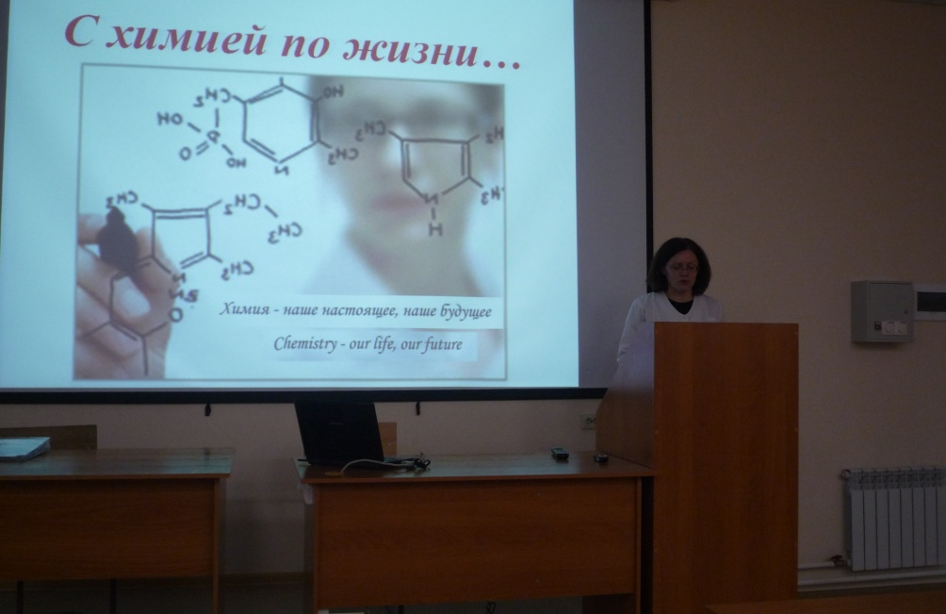 | Вступительное слово ведущего конференции  ….«Химия – наше настоящее, наше будущее…»
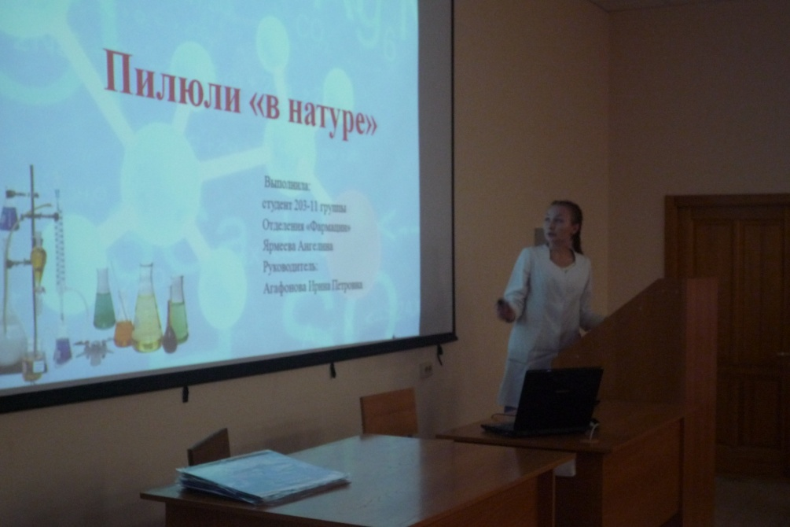 | Выступления участников конференции
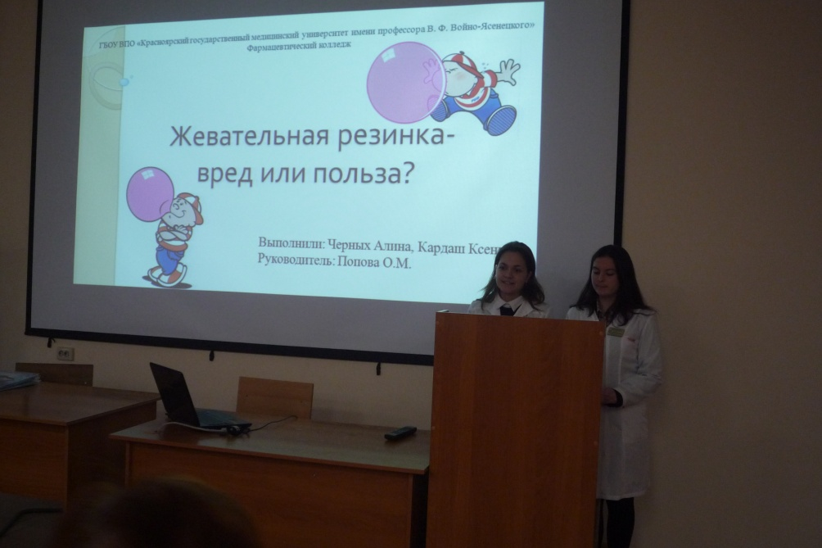 | Жевательная резинка – польза или вред? – рассуждают студенты специальности «Сестринское дело»
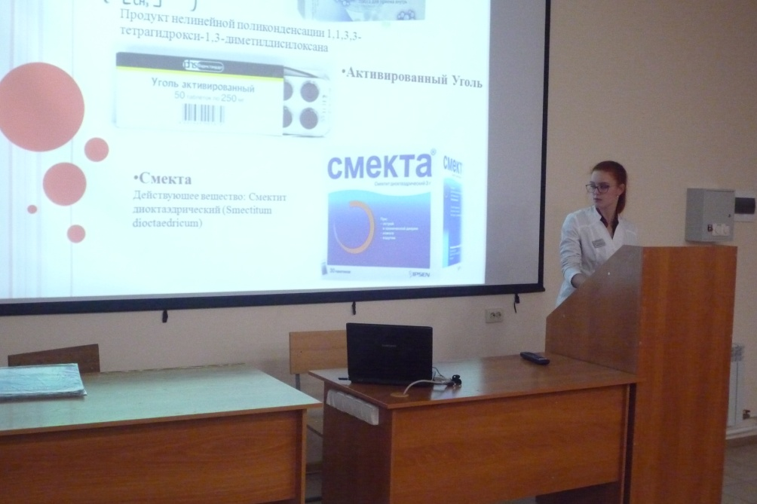 | О лекарствах в домашней аптечке рассказывает студентка отделения «Фармация»
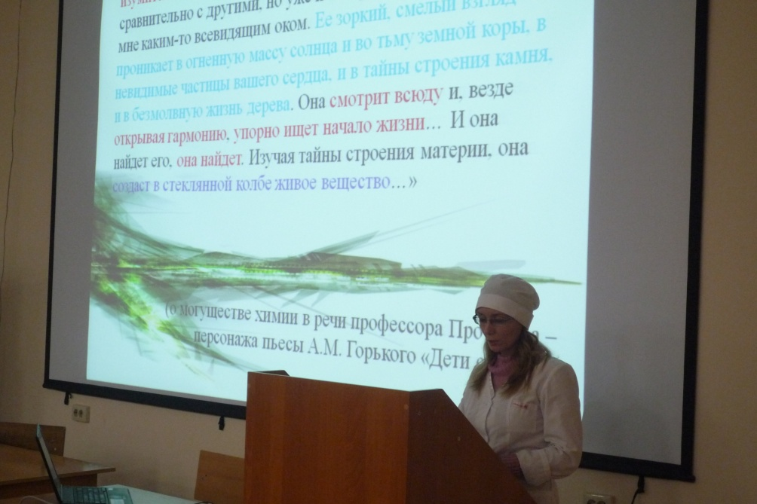 | Доклад «Химия в русской лирике»
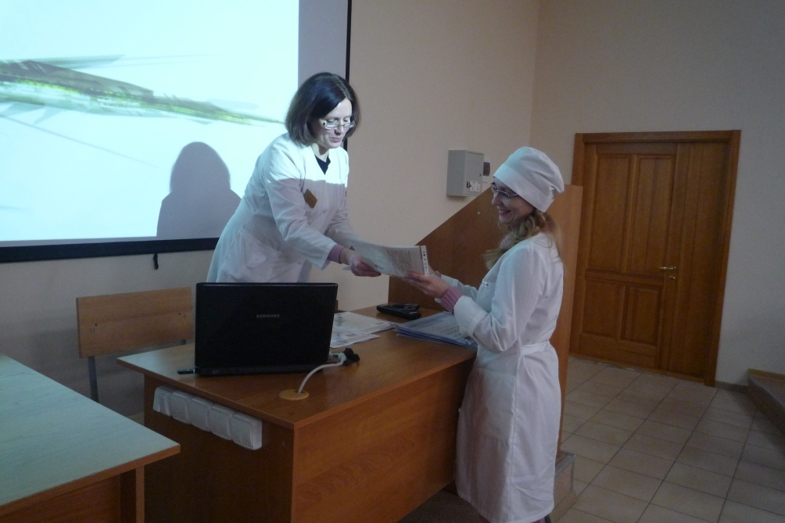 | Завершение конференции, вручение сертификатов

